Røde Kors
Ressurssystemet
Øvelser i bruk av ressurssystemet

Innhold
1. Ta Ressurssystemet i bruk – Slik oppretter du en bruker 4
2. Har du glemt ditt passord? 7
3. Hva finner du under menyene? 8
4. Registrering og redigering av ”Min side” 9
5. Bytte passord 10
6. Oversikt over en lokalforenings utstyr 12
7. Registrering av nytt utstyr – Lokalforeningens og privat utstyr 14
8. Registrere utstyr med egne beskrivelser – Egendefinert utstyr 17
9. Endre og slette registrerte utstyr i egen lokalforening 19
10. Registrering av eiendom 21
11. Registrer kompetanse 24
12. Redigering og sletting av kompetanse 26
13. Registrering, redigering og sletting av kompetanse på andre 28
14. Røde Kors- CV 30
15. Hvem skal ha hvilken brukerrolle/tilgang? 32
16. Brukeradministrering 34
17. Opprett nytt kursarrangement 36
Opprette et nytt kurs arrangement 36
Opprette et nytt arrangement – vanlige enkeltstående kurs 38
Melde på deltakere i publiserte/tilgjengelige kurs – i Ressurssystemet 41
Oppretting av regionkurs/kurshelger 46
Påmelding av frivillige til regionkurs/kurshelger 50
Administrering av deltakerfasen-fanen - prioritering 52
Administrering av etterarbeid-fanen 53
18. Søke etter kursinformasjon i kurskatalogen 56
19. Søke og rapporter 58
20. Administrering av Hjelpekorpsprøven 64

Ta Ressurssystemet i bruk – Slik oppretter du en bruker

 | Opprette bruker i Ressurssystemet
1. 1 | 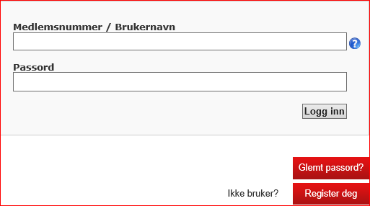 | Skriv inn følgende webadresse i feltet for adresse og klikk på Enter-tasten.  http://ressurs.redcross.no  - Frivillige bruker sitt medlems- eller frivillignummer. Ansatte bruker sitt «kortnavn» 105010xxxx.  - Opprett ny bruker hvis du ikke har brukt logget inn før.  NB: Du må ha medlemsnummer/frivillignummer og være registrert med et aktivitetsønske for å kunne logge inn.
1.2 | 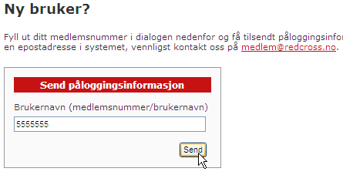 | - Fyll ut ditt medlemsnummer i feltet på det nye skjermbildet (ansatte bruker sitt ansattkode, f.eks 105010xxxx ).  - Klikk på send-knappen for å få tilsendt et passord på e-post.  Passordet blir sendt til din e-postadresse som finnes registrert i medlemsregisteret til Røde Kors. Hvis du ikke har registrert en e-postadresse, eller om du skiftet e-postadresse må du derfor melde ifra om dette til medlemskontoret før du kan ta Ressurssystemet i bruk.
1.3 | 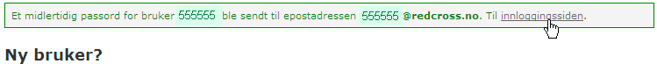 | Etter å ha klikket på send vises meldingen her til venstre øverst på siden. I meldingen kan du se til hvilken e-postadresse passordet blitt sendt.  - Klikk på ”Til innloggingssiden” når du mottatt et passord på e-post.  Hvis e-postadressen er feil, ta kontakt med medlemskontoret. Når din adresse er oppdatert hos medlemskontoret, gå til http://ressurs.redcross.no og klikk på linken ”Har du glemt ditt passord?” for å få tilsendt passordet til din nye adresse.

 | Logge på Ressurssystemet
1. 4 |  | Skriv inn følgende webadresse i feltet for adresse og tast enter:  http://ressurs.redcross.no  - Skriv inn ditt brukernavn i feltet ”Brukernavn”.  - Skriv inn passordet du fått tilsendt på e-post i feltet ”Passord”.  - Klikk på ”Logg inn”.  Ved første pålogging må man lese og godta en samtykkeerklæring. Dette er obligatorisk hvis man ønsker å bruke Ressurssystemet.  Etter at man huket for samtykkeerklæringen må man bytte til et personlig passord.

Har du glemt ditt passord?
 | Ved glemt passord
2. 1 | 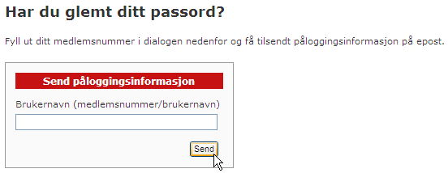 | Hvis du allerede er brukere men har glemt ditt passord kan du få dette tilsendt på e-post.  - Klikk på ”Har du glemt ditt passord” på innloggingssiden.  På neste side, gjør følgende:  - Fyll ut ditt medlemsnummer/brukernavn  - Klikk på ”send”.  - Ditt passord er nå sendt til den e-postadresse som finnes registrert på deg hos Røde Kors.

Hva finner du under menyene?

Min side: Samlingsside for informasjon om deg. Her finner du: lister over kompetanse og utstyr du registrert, din personlige Røde Kors-CV og passordredigering. Under fanen ”mine kurs” ser du hvilke kurs du meldt deg på og hvilke du står på ventelisten til.

Materiell: Administrer materiell og utstyr og hold oversikt over materiell i din forening. Alle medlemmer kan registrere eget materiell som de ønsker å stille til disposisjon for Røde Kors. Hva du har mulighet til å gjøre her er avhengig av ditt verv i organisasjonen. Medlemmer med større rettigheter kan se hvilket materiell som finnes på andre sted i landet.

Eiendom: Registrering av eiendom som tilhører Røde Kors. Eiendom som registreres her blir søkbar for andre. Grip muligheten til å leie ut deres eiendommer.

Kompetanse: Her kan du registrere kompetanse du fått gjennom Røde Kors. Dette inkluderer dine verv, erfaringer og kurs. Du kan også registrere sivil kompetanse som utdanning, erfaringer, språk og sertifikater. Informasjonen du legger inn her ligger til grunn for din Røde Kors-CV som kan skrives ut via ”Min side”.

Røde Kors kurs: Søk blant alle interessante kurs i Røde Kors og meld deg på. Personer som har ekstra rettigheter har også mulighet å melde på andre på kurs.

Administrering av kurs:
- Se hvilke kurs du er kursansvarlig eller instruktør på.
- Administrering av deltakerlister, ventelister, godkjenninger m.m.
- Oppretting av nye kurs.
- Utsending av kursbevis.
- Historikk og statistikk fra kursvirksomheten.

Hjelpekorpsprøven: Administrering av hjelpekorpsprøven. For de som er ansvarlige for administrering av hjelpekorpsprøven finnes mulighet å se og registrere hvem som tatt prøve eller ikke, datoer for prøve, hvem som fått godkjent/ikke godkjent på prøven samt gyldighetstid.

Søk rapporter: Finn utstyr, eiendommer og kompetanse du søker etter. Se rapporter over kursstatistikk, kompetanse, eiendom og materiell. Se oversikter over Ressurssystemets brukere og tilganger. Alle rapporter finnes i Excel og Pdf-format.

Brukeradministrering: Administrer hvem som skal ha hvilke rettigheter i Ressurssystemet. Bruksanvisninger og veiledning om hvem som bør ha hvilke tilganger finner dere i kapitelet om administrering av brukere (se kapitel ”Brukeradministrering”)

Hjelp: BRUKERVEILEDNING/ØVELSESHEFTE og INSTRUERENDE SKJERMFILMER. Generell informasjon om Ressurssystemet.

Registrering og redigering av ”Min side”

Frivillige Fred er ny medlem i en lokalforening i Røde Kors. Han har hørt om Ressurssystemet og har lyst å prøve det ut. Han logger seg på systemet med stor nysgjerrighet og prøver å finne ut av hva han først kan gjøre. Lengst opp i menyen på venstre side ser han lenken ”Min side”. Han klikker på linken og får opp et nytt vindu med noen forskjellige arkfaner. Han klikker på de forskjellige arkfanene og fyller ut det han kan.
 | Finn Min side, kontroller opplysninger og rediger | Instruks
4.1 | 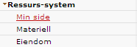 | - Klikk på menyvalget ”Min side” i venstremenyen.
4.2 | 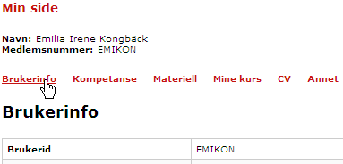 | - Klikk deg inn på de forskjellige arkfanene; Brukerinfo, Kompetanse, Materiell, Mine kurs, CV og Annet, for å se hva som står.  - Fyll ut de opplysninger du kan under ”Annet”.  - Klikk på ”Lagre”.
4.3 |  | Hvis du oppdager feil under arkfanen ”Personinfo”, send en e-post til e-postadressen lengst ned på siden for å forandre i medlemsregisteret (NB! Dette blir ikke oppdatert med en gang).

Bytte passord
 | Bytte passord
5.1 | 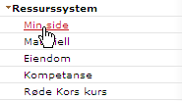 | Klikk på menyvalget ”Min side” i menyen til venstre.
5.2 | 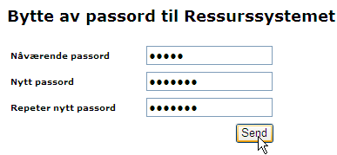  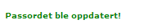 | På Min side finnes en funksjon for å bytte passord. Dette er lurt å gjøre første gang man logger seg på Ressurssystemet, men kan også gjøres senere.  For å bytte passord, gjør følgende:  - Skriv inn nåværende passord i feltet for dette  - Skriv inn det passord du ønsker å bytte til i feltet for Nytt passord.  - Skriv inn det nye passordet på nytt i feltet for Repeter nytt passord.  - Klikk på ”Send”.  Hvis oppdateringen var vellykket vises følgende melding: ”Passordet ble oppdatert”

Oversikt over en lokalforenings utstyr
Ressurssystemet gir mulighet for å få en oversikt på alt materiell som finnes i den lokalforening eller det hjelpekorps man tilhører. For å se det materiell som finnes i den egne lokalforeningen, følg instruksjonene i denne øvelsen.

 | Se utstyr og materiell i det egna lageret | Instruks
6.1 | 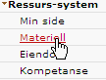 | - Klikk på menyvalget ”Materiell” i venstremenyen.
6.2 | 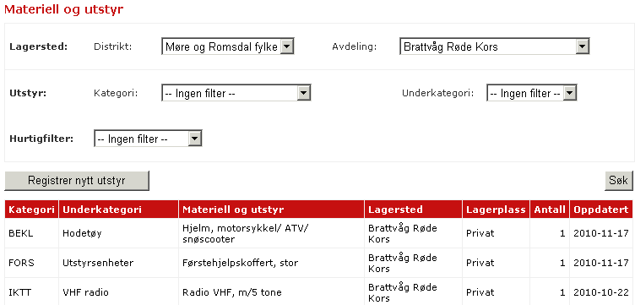 | Siden som kommer opp viser alt materiell som er registrert i den egne lokalforeningen.
6.3 | 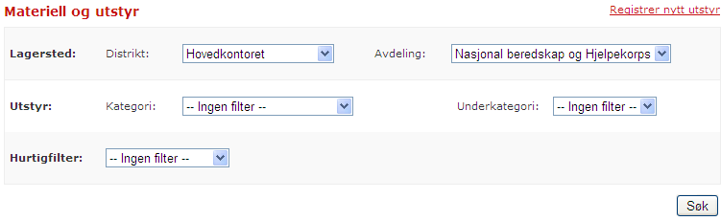 | - Søkefiltrene på toppen av siden brukes for å sortere og søke i den egne materiellisten eller i andre foreninger.  - Dette er alternativene:  Lagersted: Her søker man opp materiellistene til en spesifikk lokalforening.  Utstyr: Her søker man innenfor ulike utstyrskategorier. Når kategori er valgt kan man velge å spesifisere søket ytterligere gjennom å også velge underkategori.  Hurtigfilter: Her er flere alternativer. Hvis man velger ”Materiell og utstyr” får man mulighet å søke i fritekst.  ”Lagerplass” er fritekstsøk for å vise en spesifikk lagerplass som tilhører en forening.  ”Sist oppdatert” gir mulighet å søke ut i fra dato da informasjonen om utstyret sist ble oppdatert.  ”Oppdatert av” gir mulighet å få frem alt utstyr som er registrert/redigert av en spesifikk person.  Alle søkefiltrene kan kombineres.

Registrering av nytt utstyr – Lokalforeningens og privat utstyr
 | Registrere nytt utstyr | Instruks
7.1 |  | - Klikk på ”Materiell” i venstremenyen.
7.2 | 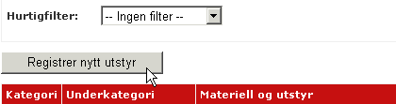 | For å registrere et nytt utstyr:  - Klikk på knappen ”Registrer nytt utstyr”.
7.3 | 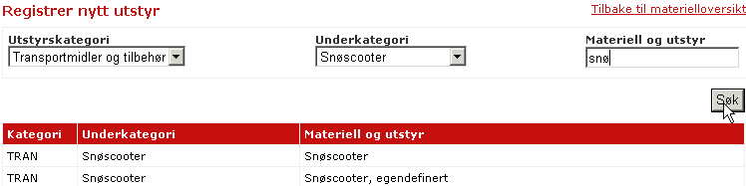 | I neste skjermbilde kan man bruke søkefunksjonen for å finne den type utstyr man ønsker å registrere.  Til høyre er et søkefelt der man kan søke i fritekst gjennom å skrive for eksempel en del av et ord.  Det går også å manuelt lete seg frem til utstyret man ønsker i listen nedenfor.
7.4 | 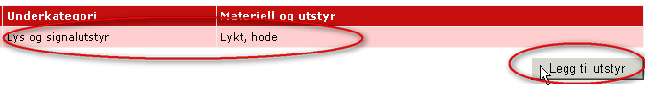 | Let deg frem til ønsket utstyr i listen. Denne gang skal vi registrere en hodelykt.  - Velg ”Redningsutstyr” i rullelisten for utstyrskategori.  - Velg ”Lys og signalutstyr” i rullelisten underkategori.  - Klikk på søk.  - Finn hodelykt i listen, klikk på linjen for hodelykt, slik at den blir rosa. Klikk så på knappen ”Legg til utstyr”.

7.5 | 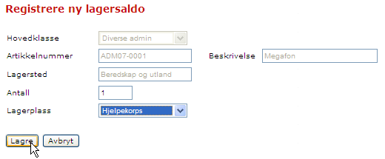 | Et redigeringsvindu åpnes nedenfor. Der registreres informasjon om utstyret.  - Fyll ut antallet hodelykter du ønsker å registrere.  - I rullelisten lagerplass velger man den lagerplass der utstyret ligger.  - For å registrere at du selv eier et utstyr som du stiller til disposisjon velges lagersted ”Privat”. Da åpnes et informasjonsvindu med dine opplysninger nedenfor.  - Klikk på ”Lagre” for å legge til utstyret. Eller klikk på ”Avbryt” hvis du ikke ønsker å registrere utstyret.
 | Registrer privat materiell og utstyr for å stille det til disposisjon for Røde Kors
7.6 | 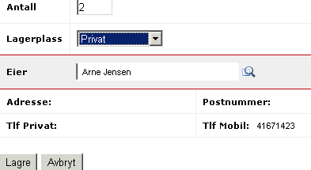 | Privat utstyr  For å registrere at du selv eier et utstyr som du stiller til disposisjon velges lagersted ”Privat”. Et informasjonsvindu med dine opplysninger åpnes da nedenfor.  - Klikk på ”Lagre” når du lagt til et privat utstyr.  NB! Hvis personopplysningene er feil, kontakt medlemskontoret!
7.7 | 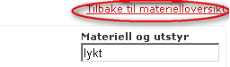 | For å se at utstyret som akkurat er lagt til, gå tilbake til den egne materielloversikten:  - Klikk på linken ”Tilbake til materielloversikt” lengst opp til høyre, og sjekk at utstyret nå ligger i materiellisten.

Registrere utstyr med egne beskrivelser – Egendefinert utstyr

Materiell og utstyr der beskrivelsen/navnet slutter med ordet ”egendefinert”: det materiell og utstyr som slutter med ordet ”egendefinert” kan brukes for å registrere et spesifikt utstyr som man ønsker å selv definere informasjon om. For eksempel kan man velge ”Personbil, egendefinert”. Man får da mulighet å skrive inn modell, registreringsnummer eller annet man ønsker.
 | Registrer egendefinert utstyr
8. 1 | 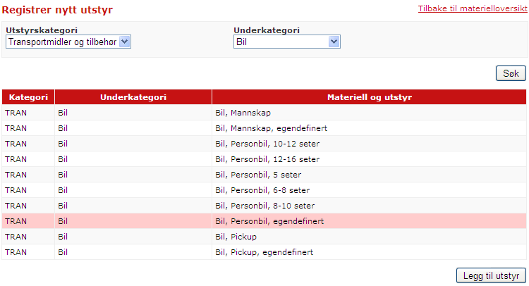 | Følg samme trinn som i tidligere øvelser:  - Klikk på ”Materiell” i venstremenyen.  - Klikk på linken ”Registrer nytt utstyr” oppe til høyre.  - Søk opp det utstyr du ønsker å stille til disposisjon for Røde Kors. Her har vi valgt ”Bil, Personbil, egendefinert”.  - Gå lengst ned på siden og klikk ”Legg til utstyr”.  - Et redigeringsvindu åpnes nedenfor.

8. 2 | 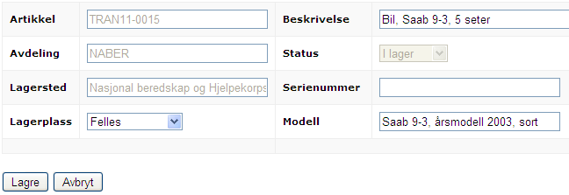 | Som du ser er de fleste felter i neste skjermebilde allerede fylt ut, men noen går å selv skrive inn.  Egendefinert utstyr er altså et spesifikt utstyr, for eksempel en bil eller en radio.  - Velg lagerplass: enten Privat eller et av lagrene som tilhører din forening.  - I feltet ”Beskrivelse” kan du redigere beskrivelsen av utstyret til det du ønsker å kalle det. Husk at det bør være logisk å søke på deler av dette navnet.  - I feltet ”Serienummer” og ”Modell” kan man legge inn ekstra informasjon. Dette trenger ikke nødvendigvis å være serienummer eller modell. Det kan være helt andre ting.  - Klikk på ”Lagre” for å lagre det egendefinerte utstyret.

Endre og slette registrerte utstyr i egen lokalforening

Nå skal vi endre og slette det utstyr vi lagt til i forrige øvelsen. Det vil si snøscooteren og megafonen.
 | Endre utstyr og lagersaldo | Instruks
9.1 | 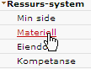 | - Klikk på menyvalget ”materiell” i menyen til venstre.
9.2 | 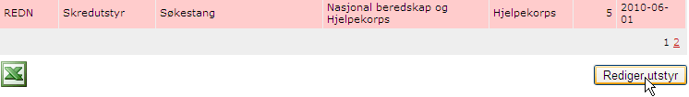 | For å endre informasjon på tidligere registrert utstyr, gjør følgende:  - Merk utstyret du ønsker å redigere gjennom å klikke på det slik at det blir merket med rosa.  - Klikk så på knappen ”Rediger utstyr” slik at det åpnes et redigeringsvindu nedenfor.

9.3 | 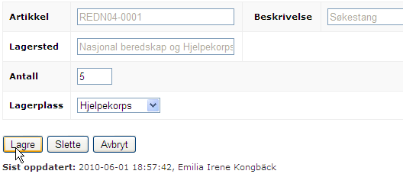 | - Endre informasjon du ønsker å endre i feltene.  - Klikk ”lagre” og sjekk i materiellisten at informasjonen blitt oppdatert.
 | Slette utstyr | Instruks
9.4 | 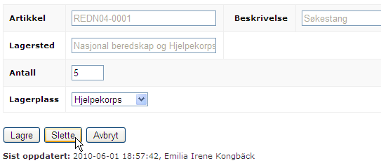 | For å slette et utstyr:  - Klikk på utstyret du ønsker å slette slik at det blir merket med rosa.  - Klikk på knappen ”Rediger utstyr”.  - For å slette, klikk på knappen ”Slette” i vinduet som åpnes.  - Sjekk i materiellisten at utstyret nå er slettet.

Registrering av eiendom

Mange foreninger, distrikt eller enkelte medlemmer har eiendommer som eies av eller stilles til disposisjon for Røde Kors å bruke. Disse kan registreres i Ressurssystemet slik at de blir synliggjort for andre som trenger en lokale.
 | Registrere eiendom
10.1 | 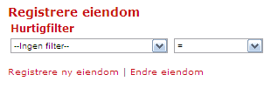 | For å registrere eiendom  - Klikk på ”Registre ny eiendom”.
10.2 | 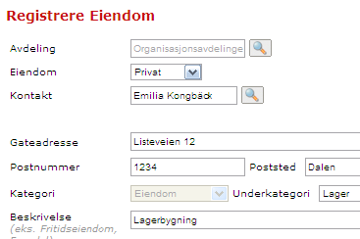 | - Fyll inn relevante opplysinger i skjemaet.  - Klikk på ”Lagre” for å lagre opplysningene.

10.3 | 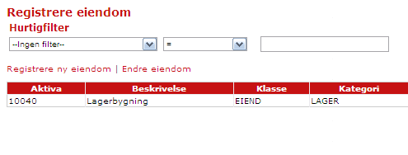 | Skjermbilde etter vellykket registrering  For å endre opplysninger:  - Merk eiendommen du ønsker å endre gjennom å klikke på linjen slik at den blir merket med rosa.  - Klikk på ”Endre eiendom”, foreta endringene i det nye vinduet og klikk på ”Lagre”.

Registrer kompetanse

Frivillige Frida er medlem i Røde Kors. Hun har mye forskjellige erfaringer og kunnskaper hun mener er relevant for Røde Kors å vite. Hun har hørt at man kan gjøre denne informasjonen tilgjengelig for andre i Røde Kors gjennom å registrere det i det nye Ressurssystemet. De ting hun ønsker å registrere er: sitt verv i Røde Kors, sine erfaringer i Røde Kors, hvilke kurs hun gått i Røde Kors, sine sertifikater, sivil erfaring, sivil utdanning og hvilke språk hun kan. Alt dette går å registrere i Ressurssystemet. Klarer du å registrere det samme på deg?

 | Registrering av verv | Instruks
11.1 | 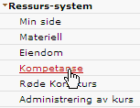 | - Klikk på ”Kompetanse” i menyen til venstre.
11.2 | 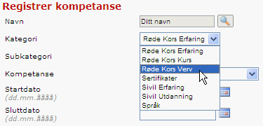 | Ditt navn vises nå i feltet lengst opp på siden som kommer opp. For å registrere verv:  - Velg ”Røde Kors verv” i rullelisten for kategori.

11.3 | 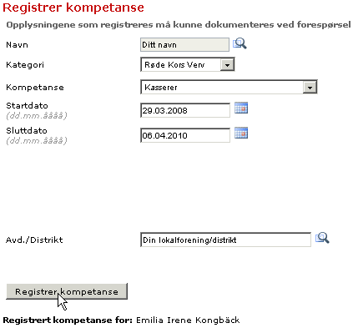 | Fyll så inn felten trinn for trinn nedover på siden slik at det ser ut omtrent som i bildet til venstre (men med dine opplysninger).  - Til høyre fra feltene for start- og sluttdato finnes en ikon for kalendre. Klikk på den for å få opp en kalender og velg dato, eller skriv inn dato manuelt.  - Ved valg av avdeling og distrikt finnes et forstørringsglass til høyre (søkeikon). Klikk på dette for å søke opp riktig avdeling.  - Klikk på ”registrer kompetanse” når du er ferdig med å fylle ut.  Prøv nå også å legge inn mer kompetanse på din profil. For eksempel kurs du har tatt, språk du kan og sertifikater du har.

Redigering og sletting av kompetanse

Du skal nå få prøve å redigere og slette kompetanse som finnes registrert på deg. Følg trinnene nedenfor.
 | Redigering av egen kompetanse | Instruks
12.1 | 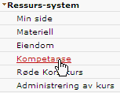 | - Klikk deg inn på siden for registrering av kompetanse gjennom å klikke på menyvalget ”Kompetanse” i venstremenyen.
12.2 | 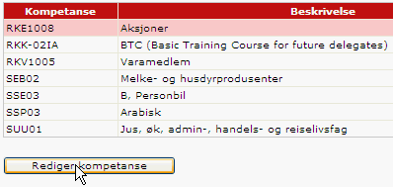 | Lengst ned på siden vises den kompetanse som er registrert på deg fra før. For å redigere en kompetanse gjør følgende:  - Marker en av de oppførte kompetansene gjennom å klikke på den du ønsker å forandre. Denne blir da markert med rosa farge.  - Klikk deretter på knappen ”Rediger kompetanse” lengst ned på siden.
12.3 | 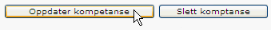 | Den kompetanse du markert i forrige trinn åpnes og du kan se tidligere registrere detaljer i feltene. Du kan foreta forandringer i de felt som ikke er lysgrå (dvs. ikke forandre selve kategorien).  - Prøv å redigere et av feltene.  - Klikk deretter på knappen ”oppdater kompetanse” for å lagre forandringen.

 | Slette egen kompetanse | Instruks
12.4 | 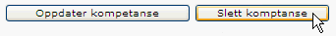 | - Gjennomfør på nytt trinn 12.1 og 12.2, slik at du får opp redigeringsbildene for en av de tidligere registrere kompetansene.  - Sjekk at den kompetanse du ønsker å slette fortsatt er markert med rosa i tabellen nedenfor.  - For å slette kompetansen, klikk på knappen ”slett kompetanse”.
12.5 | 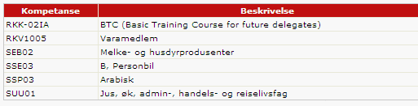 | Merket kompetanse skal nå være fjernet fra listen som kommer opp.

Registrering, redigering og sletting av kompetanse på andre
Personer som har tilgang til å administrere kurs- og kompetanse i Ressurssystemet har mulighet å registrere, redigere og slette kompetanse på andre. Dette gjøres nesten samme måte som ved registrering av egen kompetanse.
 | Administrere kompetanse for andre | Instruks
13.1 |  | - Klikk på ”Kompetanse” i menyen til venstre.
13.2 | 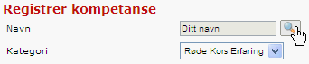 | I registreringsbildet vises nå ditt navn i det øverste feltet. For å registrere på andre trenger du bare å bytte navnet i feltet. Bruk søkefunksjonen for å finne riktig person.  - Klikk på søkeikonen til høyre fra ditt navn.
13.3 | 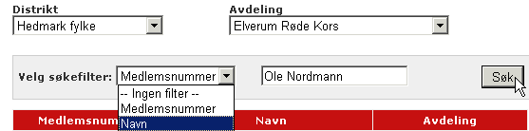 | - I det nye vinduet kan du søke på navn eller medlemsnummer. Velg hvilket i rullelisten ”Velg søkefilter”. Skriv inn navn eller medlemsnummer i det blanke feltet og klikk på ”søk”.  - Merk riktig person gjennom å klikke på linjen slik at denne blir merket med rosa farge.  - Klikk ok.  Hvis du har lov å administrere kompetanse i et helt distrikt eller på landsbasis velger du først dette i felten som vises.
13.4 | 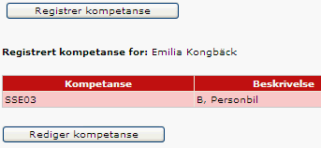 | Nå er det mulig å registrere kompetanse på den valgte personen.  - For å legge til en kompetanse, fyll ut felt og klikk på ”Registrer kompetanse”.  - For å endre eller slette kompetanse på personen, merk en kompetanse i tabellen nederst og klikk på ”Rediger kompetanse”.

Røde Kors- CV

Den kompetanse du fått via Røde Kors og som du registrert i Ressurssystemet havner automatisk i et ”Røde Kors-CV” som du kan skrive ut fra Ressurssystemet. Den kompetanse som inkluderes i denne CV er ditt nåværende og tidligere verv i Røde Kors, dine erfaringer fra Røde Kors samt kurs du gått via Røde Kors. Følg trinnene nedenfor for å finne frem til din CV og skrive den ut.
 | Finn og skriv ut CV | Instruks
14.1 | 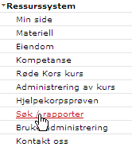 | - Klikk på menyvalget ”søk / rapporter” i venstremenyen.
14.2 | 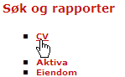1.  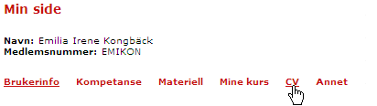2. | - Klikk på rapporten ”CV” for å åpne CV.  CV inneholder kompetanse fra Røde Kors.  - Du kan også finne din CV under fanen ”CV” på ”Min side”.

9.3 | 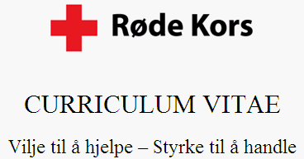 | - Skriv ut dokumentet på vanlig måte.  - Lukk vinduet når du er ferdig.

Hvem skal ha hvilken brukerrolle/tilgang?

Ressurssystemet er et felles system for materiell, kompetanse og kursadministrasjon. Tilgangen er rollestyrt og de ulike rollene bestemmer hva du kan gjøre. Rollene settes i samsvar med arbeidsoppgaver og ansvar i organisasjonen. Hovedtanken er at lokalforeningene skal administrere sin forening, distriktet har tilgang til alle lokalforeningene og sentralleddet har tilgang til distrikts- og lokalleddet.
Frivillige generelt kan melde seg på kurs, registrere kompetanse og søke i rapporter.

Følgende har administratortilgang i Ressurssystemet:
Frivillige i lokalforeningen med OPER-rolle
Tillitsvalgte og ansatte på distriktsnivå med OPER, DRAD, ADMK/ADML
Ansatte sentralt med OPER; DRAD, ADMK/ADML

MEDL:
De fleste medlemmer skal ha rolle MEDL i Ressurssystemet. Denne rollen innebærer at man har mulighet å registrere sin egen kompetanse og skrive ut et Røde Kors-CV. Som MEDL kan man også søke i kurskatalog og melde seg på kurs. I tillegg kan MEDL registrere privat utstyr som stilles til disposisjon til Røde Kors.

KOMP:
Rollen er tilpasset for personer som har spesielt ansvar for kurs og kompetanse. I tillegg til funksjonene som MEDL har tilgang til kan KOMP opprette nye kurs, administrere kurs samt redigere og kvalitetssikre kompetanse på andre i sin forening. KOMP har tilgang til å søke i rapporter over kompetanse på landsbasis.

OPER:
Tilgang til funksjonene som MEDL, REG, KOMP og LOG har. OPER har en overordnet rolle og har tilgang til samtlige funksjoner som har med utstyr, eiendom og kurs- og kompetanse å gjøre. OPER kan:
- administrere kurs, melde andre på kurs og kvalitetssikre kompetanse til andre medlemmer i den egne avdelingen.
- avgjøre og administrere hvem som skal ha hvilken tilgang til systemet.
- søke i samtlige rapporter.
- administrere Hjelpekorpsprøven i den egne avdelingen

Rollen er passende for eksempelvis lokalforeningsledere, korpsledere, distriktsansatte og operative ledere.

DRAD:
Rolle for medlemmer i distriktsråd eller andre som har behov for å se informasjon utover sin egen lokalforening. Rollen får lesetilgang på informasjon i hele distriktet, og administreringstilgang/redigeringstilgang i egen lokalforening. DRAD kan:
- administrere kurs, og melde andre på kurs.
- kvalitetssikre/se kompetanse til andre medlemmer i eget distrikt
- se hvem som har hvilken tilgang til systemet i eget distrikt. Redigere tilgangene i egen forening.
- søke i samtlige rapporter. Noen bare i eget distrikt.
- se informasjonen i administrasjonen av hjelpekorpsprøven i egen forening.

ADMK:
Rolle for ansatte sentralt/distrikt med spesialansvar for kurs- og kompetanse.

ADML:
Rolle for ansatte sentralt/distrikt med spesialansvar for utstyr- og materiell.

Brukeradministrering
 | Hvilke brukertilganger kan du administrere?
16.1 | 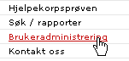 | Klikk på menyvalget ”Brukeradministrering” i menyen til venstre.
16.2 |  | Listen over medlemmer som kommer opp automatisk viser din egen forening eller avdeling.  - Hvis du har tilgang til å se flere foreninger enn din egen så vises rulltrekksmenyer øverst i bildet.  - Hvis du har tilgang til å administrere tilgang for brukere i hele ditt distrikt vises en rulltrekksmeny som heter Avdeling, der du kan velge hvilken lokalforening du ønsker å se.  - Hvis du har tilgang til å administrere tilgang for brukere i hele landet får du opp to rulltrekksmenyer der man først velger distrikt, og etterpå lokalforeningen man ønsker å se.  Du kan søke opp et medlem i fritekstfeltet gjennom å søke på enten medlemsnummer/bruker-ID eller navn. Det er ikke nødvendig å skrive hele navnet.

 | Redigering av tilganger for en bruker
16.3 | 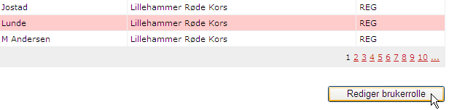 | For å redigere informasjon på et medlem:  - Klikk på medlemmet slik at linjen blir farget rosa.  - Klikk på den grå knappen ”Rediger brukerrolle”, slik at en redigeringsboks åpner seg nedenfor.
16.4 | 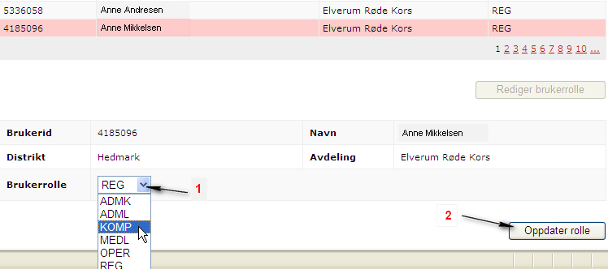 | I redigeringsboksen finnes opplysninger om den valgte personen. For å endre tilganger denne skal ha i Ressurssystemet gjør følgende:  - Klikk på pilen i feltet for Brukerrolle for å se alternativene i rulltrekksmenyen. Merk ønsket brukerrolle og klikk for å velge.  - Klikk på knappen ”Oppdater rolle” for å oppdatere rollen.  Når rollen er oppdatert riktig vises melding ”Bruker ble oppdatert”.

Opprett nytt kursarrangement

I Ressurssystemet inngår en funksjon for kursadministrering. Blant annet kan man opprette nye kurs slik at andre kan se hvilke kurs som er aktuelle i organisasjonen akkurat nå, og kan melde seg på de kurs de ønsker å gå. Det viktigste skillet mellom «Distrikt, lokal og enkeltkurs» og «Regionkurs». Regionkurs gir muligheten til å administrere flere kurs samtidig og kan derfor brukes til å lage f.eks. kurshelger. «Distrikt, lokal og enkeltkurs» er standardvalget for å administrere et vanlig enkelt kurs.
17.1 | Opprette et nytt kurs arrangement
 | 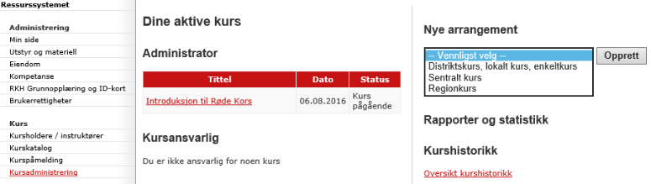 | Når du skal opprette nye kursarrangement har du nå tre valg.  - distrikt, lokal og enkeltkurs  - sentrale kurs  - regionkurs  - Distrikt-, lokal eller enkeltkurs  Brukes til vanlige kurs. dvs. de aller fleste kurs som arrangeres i Røde Kors.  - Sentrale kurs  Brukes for et utvalg spesialistkurs. Hvis du ikke vet hva sentrale kurs er, ikke bruk dette valget.  - Regionkurs  Brukes for å opprette hjelpekorpsenes regionkurs. Men kan også brukes for i sette sammen kurs til en kurshelg.

17.2 | Opprette et nytt arrangement – vanlige enkeltstående kurs
 | 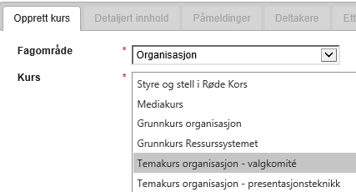 | Distrikt-, lokal eller enkeltkurs  - I første fane «Opprett kurs» velger du først fagområde for kurset.  - Du kan så velge selve kurset i listen i «kurs»-vinduet.  - Les gjennom kursbeskrivelsen hvis du trenger det.
 | 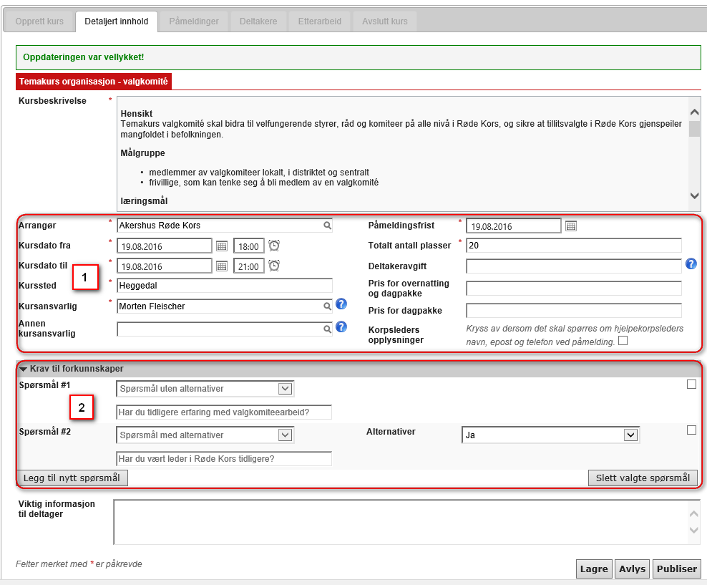
Utfylling av kursdetaljer rød bok 1
NB: Alle felt med et forstørrelsesglass-symbol er søkefelter. Dvs. maskinen gir deg treff etterhvert som du skriver inn tekst. Rød stjerne * betyr at feltet må fylles ut.

Arrangør: Her skriver du inn den organisasjonsenhet som formelt er ansvarlig for kurset. Vanligvis er dette enten distriktet eller lokalforeningen.
Kurssted: Tekstfelt har som regel en begrensing på 80 tegn. Dvs. bokstaver og tegn inkludert mellomrom.
Datofeltene: Her kan du velge om du vil bruke kalender-symbolene eller skrive inn manuelt.
Kursansvarlig: Her søker du opp den personen som er administrativt ansvarlig for kurset.
Kursholder: Her søker du opp den personen som er faglig/undervisningsmessig ansvarlig for kurset.

Utfylling av kursdetaljer rød bok 2
Her er muligheten til å legge til spørsmål som deltakerne skal svare på som del av påmeldingen.
Du kan lage to typer spørsmål.
- spørsmål med en svarboks
- spørsmål med flere svaralternativer hvor deltakerne kan velge.
Du må klikke lagre-knappen for hvert spørsmål du lager.

Publisere kurset i kurskatalogen
For å gjøre kurset tilgjengelig for påmelding klikker du på knappen «Publiser»

17.3 | Melde på deltakere i publiserte/tilgjengelige kurs – i Ressurssystemet
 | 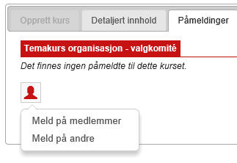 | Melde på deltakere  - Klikk på person-ikonet og velg hvilken type deltaker du skal melde på. Det står medlemmer, men det gjelder alle frivillige med medlemsnummer, relasjons- og/eller frivillignummer.
 | 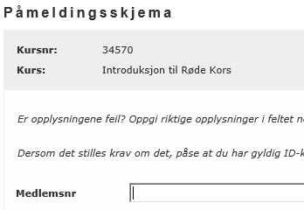 | Melde på deltakere  - Bruk søkefeltet Medlemsnr. til å søke opp personer, enten ved navn eller nummer.  NB. Du kan også søke på navn og ikke bare medlemsnummer.
 | 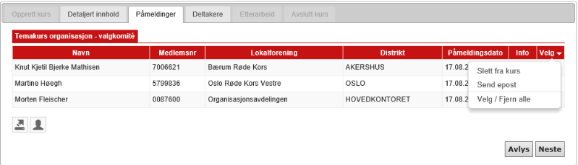 | Påmeldingsfanen  Påmeldingslisten gir en oversikt over de som er påmeldt til kurset.  NB. I listene må du markere personene i Velg-kolonnen før du kan bruke funksjonene i nedtrekkslisten i Velg-kolonnen.  Denne fase/fanen bruker du til  - å melde på frivillige  - å prioritere påmeldinger  - å sende e-post til påmeldte  - å slette de som ikke får plass  - å eksportere ut lister  Avmeldte og slettede fra kurset vises i egne lister nedenfor påmeldingslisten.
 | 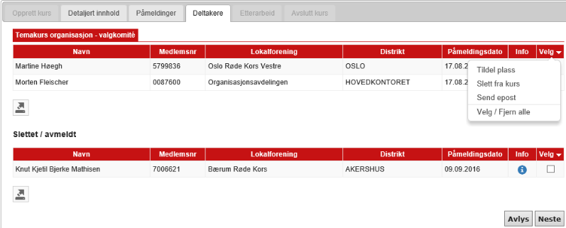 | Deltakerfanen  Deltakerlisten er siste del av gjennomføringen av kurset. Det er her du har besluttet hvem som faktisk skal være deltakere på kurset.  Denne fase/fanen bruker du til  - å sende melding til de som skal delta  - å sende avslag til de som ikke få plass  - å eksportere ut lister over deltakere
 | 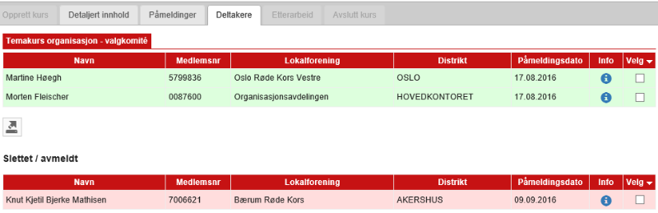 | Ferdig deltakerliste  Etter at du har vurdert, tildelt og avslått påmelding til deltakerne vil listen over deltakerne være grønn og de som har fått avslag er i en egen rød liste. Fargene er for lettere å se hvem som skal gå på kurset.
 | 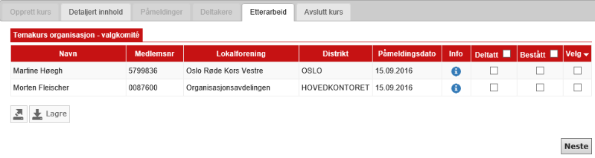 | Etterarbeidsfanen  Før du kommer til etterarbeidsfanen dukker det opp en dialogboks som minner deg om at du nå går over fra påmeldingsfasen og faktisk gjennomføring av selve undervisningen til det administrative etterarbeidet.  Denne fase/fanen bruker du til å godkjenne kursgjennomføring  For de som har bestått kurset må både Deltatt- og Bestått-kolonnene markeres.  For de som har deltatt, men ikke bestått skal kun deltatt-kolonnen markeres.  For de som hverken har deltatt eller bestått skal det ikke markeres noe.  NB: Du må huske å lagre hver gang du gjør endringer i kolonnene. Hvis du ikke lagrer registreres ikke kompetansene riktig på deltakerne.
 | 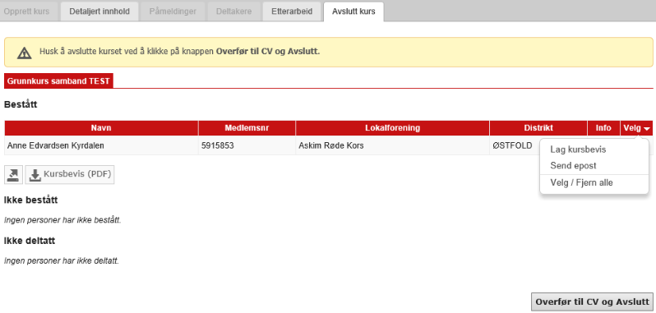 | Avslutt kurs-fanen  Denne siste fase/fane bruker du til avslutte kurs slik at kompetansen til de som har bestått kurset blir korrekt registrert i deres profil og den generelle kursstatistikk blir oppdatert.  Slik henter du ut kursbevis:  Hvis du skal hente ut det generelle kursbeviset for kurset klikker du på knappen «Kursbevis (PDF).  Hvis du skal hente ut kursbeviset for en deltaker eller flere deltakere må du:  - markere deltakerne i Velg-kolonnen  - klikk på velg-kolonnen og velg Lag kursbevis

17.4 | Oppretting av regionkurs/kurshelger
 | 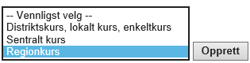 | Opprett regionkurs
 | 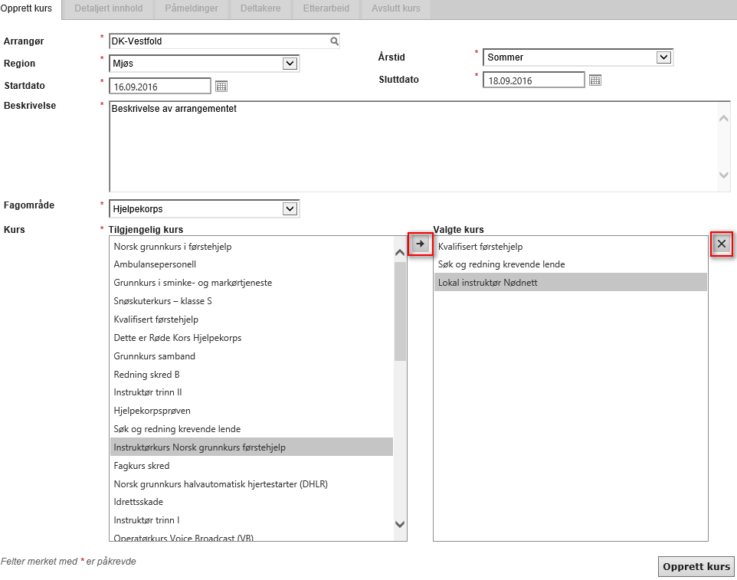
Opprette selve regionkurset

Fyll ut feltene merket med rød stjerne.
Merk at Arrangørfeltet er et søkefelt.

Legg til kursene i regionkurset/kurshelgen
- velg fagområde
- marker kurset i vinduet Tilgjengelige kurs
- klikk på knappen med svart pil mellom vinduene Tilgjengelige kurs og Valgte kurs for å legge kurset til i vinduet Valgte kurs

Fjern kursene
- marker kurset i vinduet Valgte kurs
- klikk på knapp med svart kryss til høyre for vinduet Valgte kurs for å fjerne kurset

Når du er fornøyd med kursvalgene og de riktige kursene ligger i vinduet Valgte kurs klikker du på knappen Opprett kurs

 | 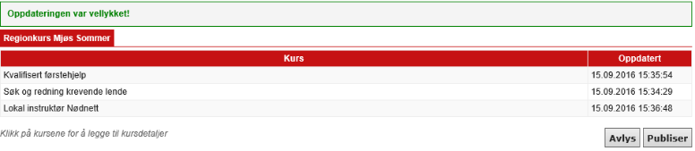 | Detaljert innhold-fane  Etter å ha klikket på knappen Opprett kurs skal du komme til en detaljert innhold-fanen. Her er kursene du valgte i en liste.  - Klikk på hvert av kursene for å skrive inn detaljene på hvert enkelt kurs.  - Utfylling av kursdetaljer er den samme som beskrevet i [ref] . Husk å lagre for hvert kurs.

17.5 | Påmelding av frivillige til regionkurs/kurshelger
Påmeldingsfasen-fanen. Melde på deltakere regionkurs/kurshelger. Trinn 1

Administrators påmelding av frivillige gjøres i tre trinn.

- Første trinn av påmeldingen er lik for alle kurs.
velg meld på frivillige eller andre

- Andre trinn er prioritering av kursene.

- Tredje trinn er finne personen og legge til nødvendige informasjon.

 | 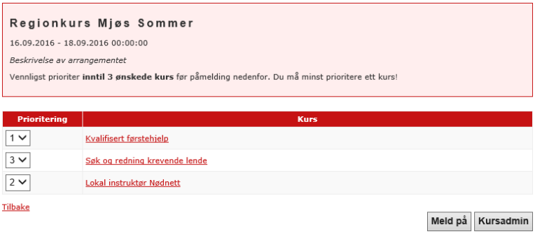 |  | Påmeldingsfasen-fanen. Prioritering av kursene – trinn 2  Andre trinn av påmeldingen er å prioritere kursene etter ønsket til deltakeren.  - velg fra 1 til 3 med å bruke nedtrekksboksene under prioriteringskolonnen.  - klikk på Meld på-knappen for å melde person på kurset.  Knappen Kursadmin brukes hvis du vil avbryte å gå tilbake til påmeldingslisten.
 | 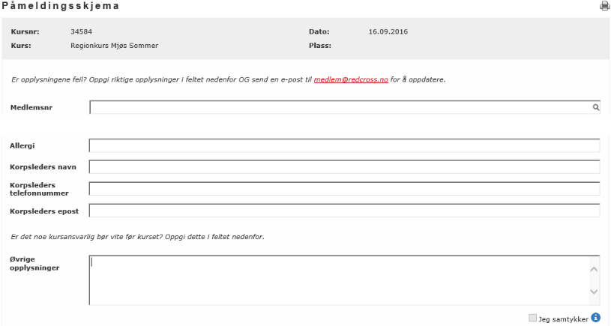 |  | Påmeldingsfasen-fanen. Finne personen og legg til nødvendige detaljer – trinn 3  Dette gjøres på samme måte som for de andre kursene.  Fyll ut feltene. Merk at medlemsnummer/navn- feltet er et søkefelt.  Legg merke til jeg samtykker-boksen nederst til høyre.  Denne må velges for å sikre at deltakeren er klar over at hans/hennes deltakelse er avklart med leder.

17.6 | Administrering av deltakerfasen-fanen - prioritering
 | 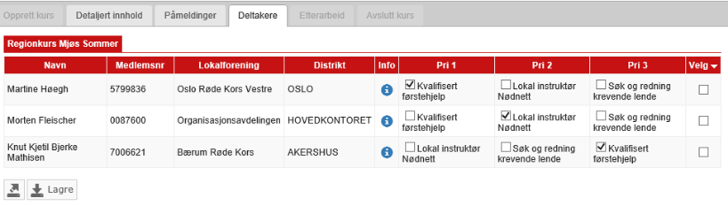 |  | Deltakerfanen  Denne fanen bruker du til å avgjøre prioriteringene til deltakerne.  - Klikk i prioriteringsboksene for å bestemme hvilke kurs deltakerne skal gå på.  - Kryss av i Velg-kolonnen og bruk funksjonene i Velg-kolonnen til å tildele plass.  NB. Ikke glem å lagre etter hver endring.
 | 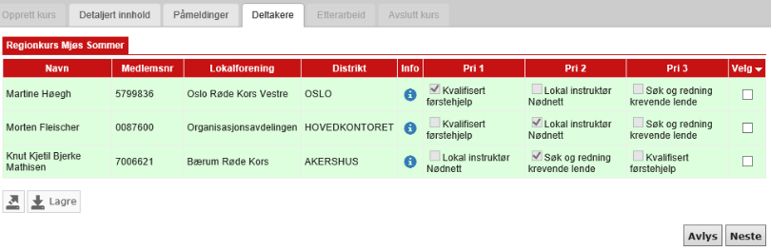 |  | Deltakerfanen forts.  Etter at du har tildelt kursplass vil kurslisten være grønn for de om har plass.

17.7 | Administrering av etterarbeid-fanen
 | 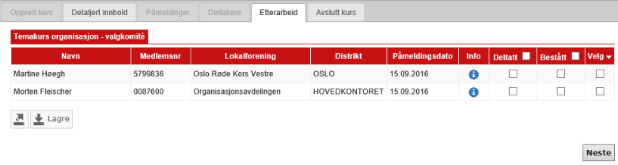 |  | Etterarbeidsfanen  Før du kommer til etterarbeidsfanen dukker det opp en dialogboks som minner deg om at du nå går over fra påmeldingsfasen og faktisk gjennomføring av selve undervisningen til det administrative etterarbeidet.  Denne fase/fanen bruker du til å godkjenne kursgjennomføring  For de som har bestått kurset må både Deltatt- og Bestått-kolonnene markeres.  For de som har deltatt, men ikke bestått skal kun deltatt-kolonnen markeres.  For de som hverken har deltatt eller bestått skal det ikke markeres noe.  NB: Du må huske å lagre hver gang du gjør endringer i kolonnene. Hvis du ikke lagrer registreres ikke kompetansene riktig på deltakerne.
 | 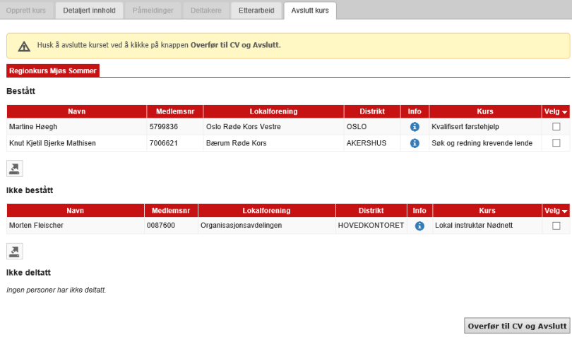 |  | Avslutt kurs-fanen  Denne siste fase/fane bruker du til avslutte kurs slik at kompetansen til de som har bestått kurset blir korrekt registrert i deres profil og den generelle kursstatistikk blir oppdatert.

Søke etter kursinformasjon i kurskatalogen

 | Søk opp kursinformasjon
18.1 | 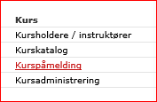 | Klikk på lenken ”Kurspåmelding” for å gå til søkesiden.  På søkesiden kan du se hvilke kurs som er planlagte fremover, melde deg på kurs til kurs og søke i historikk og statistikk på holdte kurs (kun de med tilgang til dette).

18.2 | 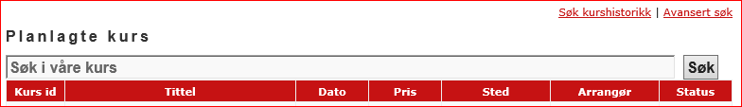 | Søke etter kurs  - Skriv inn navnet eller det kurset du leter etter.F.eks. introduksjon til Røde Kors. Du kan også skrive inn sted og eller måned.  - klikk på søk-knappen  Hvis du dobbelklikker på kolonnetitlene vil de listen sorteres alfabetisk etter kolonnetittelen.  Husk at datamaskiner ikke vet hva et ord eller navn er, men leser bokstav for bokstav. Dette betyr at hvis du søker på førstehjelp, får du opp alle treff som inneholder førstehjelp enten det er i tittelen på kurset eller i kursbeskrivelsen.
18.3 | 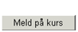 | Hvis du syns et kurs ser interessant ut kan du melde deg på kurset ved å klikke på Meld på kurs-knappen nederst på siden

Søke og rapporter
 | Finn rapporter og søk informasjon
22.1 | 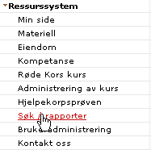 | Klikk på menyvalget ”Søk / rapporter” i menyen til venstre.

22.3 | 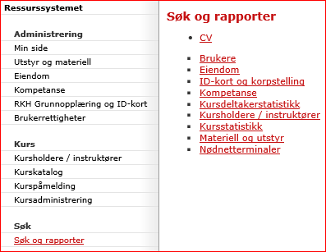 | Dette inneholder de forskjellige rapportene:  - CV: Din personlige Røde Kors-CV.  - Brukere: Her ser du hvilken tilgang andre i din forening/avdeling har i Ressurssystemet.  - Eiendom: Finn eiendom Røde Kors kan disponere.  - ID-kort og korpstelling: få oversikt over gyldige ID-kort, Hjelpekorpsprøve, ID-kort.  - Kompetanse: Registrert kompetanse hos medlemmer og ansatte i Røde Kors.  - Kursdeltakerstatistikk: Få oversikt over frivillige kursdeltakelse i din lokalforening, distrikt.  - Kursholdere/instruktører: hent ut informasjon om godkjente kursholdere/instruktører.  - Kursstatistikk: Hent ut oversikt over kursvirksomheten i din lokalforening, distrikt.  - Materiell og utstyr: Materiell og utstyr som eies av Røde Kors samt utstyr som medlemmer stiller til disposisjon.  - Nødnetterminaler: Ta ut lister over nødnetterminaler.
22.4 | 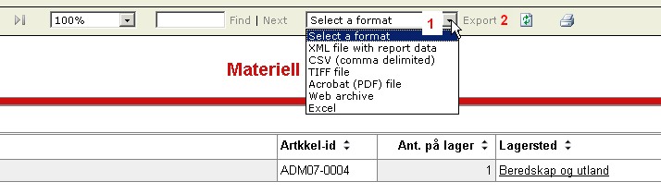 | Rapportene kan konverteres til andre programmer. Følg trinnene for å konvertere til Excel:  - Klikk på nedtrekksmenyen ”Select a format” og velg Excel.  - Klikk på ”Export” til høyre fra nedtrekksmenyen.  Rapporten skal nå åpnes i Excel og kan da også skrives ut.

22.6 | Eiendom  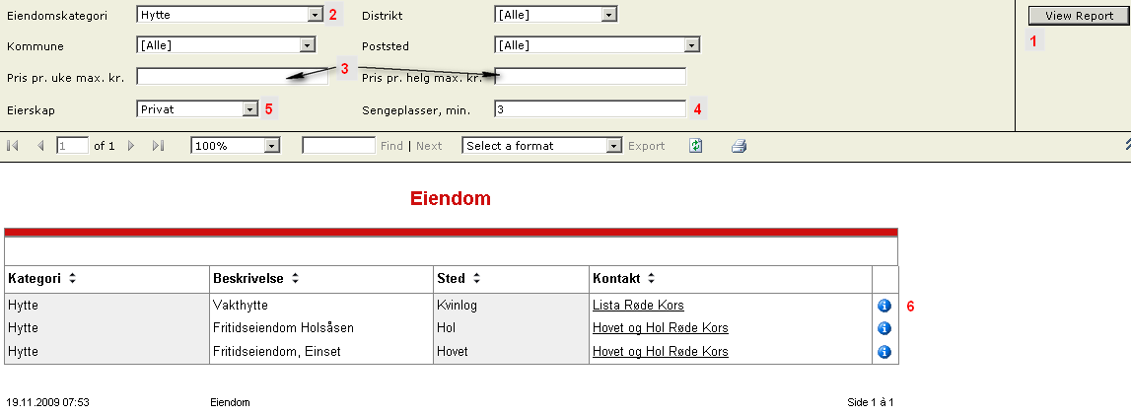  - Når rapporten åpnes finner man de data man ønsker gjennom å bruke søkefeltene.  - Hvilke søkekategorier som finnes er avhengig av rapporten. Søkefeltene ovenfor er fra rapporten ”Eiendom”.  - Trykk på ”View Report”-knappen til høyre, så vil all eiendom som er registrert i hele Norge vises i rapporten under.  - Velg ”Hytte” i feltet Eiendomskategori. Klikk på ”View Report” for å vise alle registrerte hytter i Norge.  - Det går også å søke etter eiendom som er til utleie. Fyll ut et av prisfeltene og klikk på ”View Report” for å vise eiendom som leies ut til maks den pris du angitt i søkefeltet.  - Det går også å søke etter hytter med et minimum sengeplasser. Fyll ut antall ønskede sengeplasser i feltet Sengeplasser, min og klikk på ”View Report” for å vise all eiendom med minimum det antall sengeplasser du oppgitt i søket.  - Da alle kan registrere privat eiendom går det også å søke etter privateide hytter. Velg dette i feltet Eierskap og klikk på ”View Report”.  - For å se detaljerte opplysninger om en eiendom samt kontaktopplysninger klikk på det blå utropstegnet i selve rapporten. Et nytt vindu åpnes der du kan se opplysninger om eiere, adresse, priser, størrelse, sengeplasser m.m.

22.7 | Materiell og utstyr  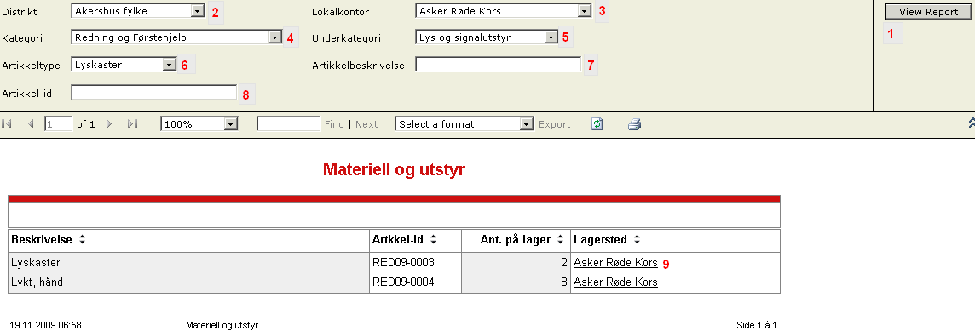  - Når rapporten åpnes finner man de data man ønsker gjennom å bruke søkefeltene.  - Hvilke søkekategorier som finnes er avhengig av rapporten. Søkefeltene ovenfor er fra rapporten ”Materiell og utstyr”.  - Man kan velge å fylle ut alt fra ingen til alle felt. Jo flere felt man fyller ut, jo mer spesifisert blir søket.  - Trykk på ”View Report”-knappen til høyre, så vil alt materiell og utstyr som er registrert i hele Norge vises i rapporten under.  - Velg ”Akershus fylke” i feltet Distrikt. Klikk på ”View Report” for å vise alt utstyr og materiell i Akershus.  - Velg i tillegg ”Asker Røde Kors” i feltet Lokalkontor. Klikk på ”View Report” for å vise alt utstyr og materiell i Asker Røde Kors.  - Velg i tillegg ”Redning og førstehjelp” i feltet Kategori. Klikk på ”View Report” for å vise alt rednings og førstehjelpsutstyr i Asker Røde Kors.  - Velg i tillegg ”Lys og signalutstyr” i feltet Underkategori. Klikk på ”View Report” for å vise alt lys og signalutstyr i Asker Røde Kors.  - Velg i tillegg ”Lyskaster” i feltet Artikkeltype. Klikk på ”View Report” for å vise alle lyskastere i Asker Røde Kors.  Rapporten du nå fått frem bør se ut omtrent som bildet ovenfor. Velg nå ”alle” i alle søkefeltene.  - I feltet Artikkelbeskrivelse kan man søke fritt. Skriv ”lyskaster” i feltet og klikk på ”View Report” for å se lyskaster på landsbasis.  - I feltet Artikkel-ID kan man søke med det unike ID-nr en artikkel har. For eksempel ”RED09-0003” for lyskaster.  - For å se kontaktopplysninger klikk på ”Asker Røde Kors” i selve rapporten.

22.8 | Kompetanse  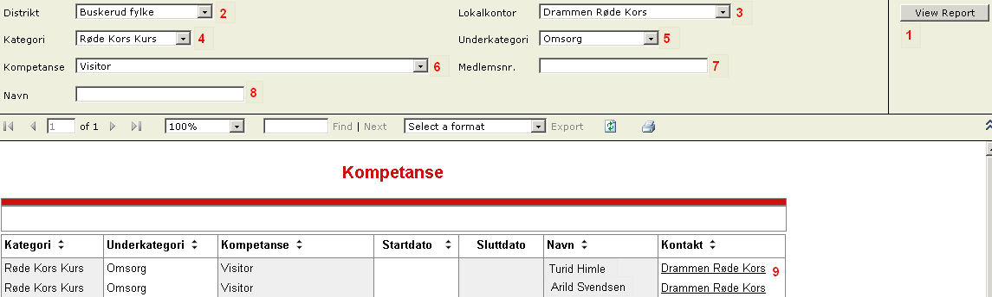  - Når rapporten åpnes finner man de data man ønsker gjennom å bruke søkefeltene.  - Hvilke søkekategorier som finnes er avhengig av rapporten. Søkefeltene ovenfor er fra rapporten ”Kompetanse”.  - Man kan velge å fylle ut alt fra ingen til alle felt. Jo flere felt man fyller ut, jo mer spesifisert blir søket.  - Trykk på ”View Report”-knappen til høyre, så vil all registrert kompetanse i Norge vises i rapporten under.  - Velg ”Buskerud fylke” i feltet Distrikt. Klikk på ”View Report” for å vise registrert kompetanse i Buskerud.  - Velg i tillegg ”Drammen Røde Kors” i feltet Lokalkontor. Klikk på ”View Report” for å vise registrert kompetanse i Drammen Røde Kors.  - Hvis du for eksempel vil se hvem som gått et spesifikt kurs velg ”Røde Kors Kurs” i feltet Kategori. Klikk på ”View Report” for å vise alle som tatt noen type av kurs i Drammen Røde Kors.  - Velg i tillegg ”Omsorg” i feltet Underkategori. Klikk på ”View Report” for å vise alle som tatt kurs innenfor omsorg i Drammen Røde Kors.  - Velg ”Visitor” i feltet Kompetanse for å spesifisere at du ønsker å se alle i Drammen Røde Kors som tatt visitorkurs. Klikk ”View Report”.  Rapporten du nå fått frem bør se ut omtrent som bildet ovenfor. Velg nå ”alle” i alle søkefeltene.  - I feltet ”Medlemsnr” kan man søke opp et enkelt medlem med hjelp av medlemsnummeret.  - I feltet ”Navn” kan man søke opp et enkelt medlem.  - Klikk på lokalforeningen personen tilhører for å se hvem du skal kontakte hvis du ønsker å få tak i personen.

Administrering av Hjelpekorpsprøven

 | Se medlemmer i egen eller andres foreninger
23.1 | 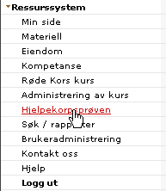 | Klikk på menyvalget ”Hjelpekorpsprøven” i menyen til venstre.
23.2 | 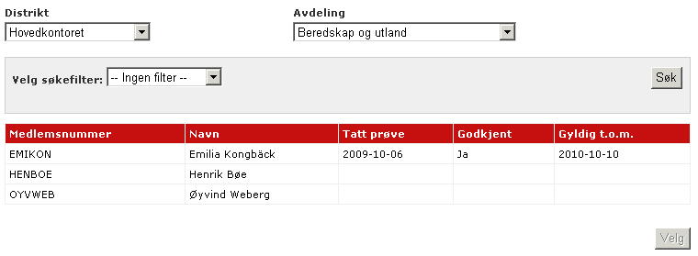 | Listen over medlemmer som kommer opp automatisk viser din egen forening eller avdeling.  - Hvis du har tilgang til å se flere foreninger enn din egen så vises rulltrekksmenyer øverst i bildet.  - Hvis du har tilgang til å administrere hjelpekorpsprøven i hele landet vises to rulltrekksmenyer der man først velger distrikt, og etterpå lokalforeningen man ønsker å se.  - Hvis du har tilgang til å administrere hjelpekorpsprøven i hele ditt distrikt vises en rulltrekksmeny som heter Avdeling, der du kan velge hvilken lokalforening du ønsker å se.  Klikk på søk for å vise den valgte avdelingen/foreningen.

 | Filtrere søk og søk opp medlemmer
23.3 | 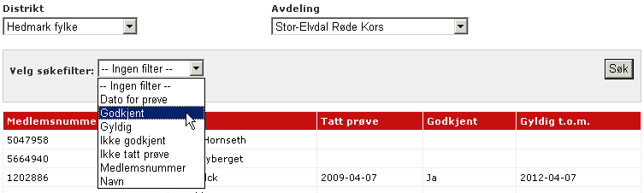 | Etter å ha valgt område for søket kan man filtrere søket med hjelp av alternativene i rulltrekksmenyen ”Velg søkefilter”.  - Klikk på rulltrekksmenyen for å vise alternativene.  - Velg et alternativ.  - Fyll ut ønskede søkekriterier i de nye feltene som eventuelt vises etter at du valgt alternativ.  - Klikk på søk-knappen.
23.4 | 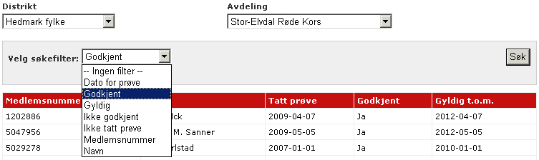 | De forskjellige søkealternativene viser følgende:  - Dato for prøve: Søk etter personer som tatt prøve mellom to spesifikke datoer.  - Godkjent: Søk etter personer som har fått godkjent på hjelpekorpsprøven.  - Gyldig: Søk etter personer der gyldigheten for hjelpekorpsprøven løper ut i en periode mellom to spesifikke datoer.  - Ikke godkjent: Søk etter personer som ikke fikk godkjent på hjelpekorpsprøven.  - Ikke tatt prøve: Søk etter personer som ikke tatt prøve.  - Medlemsnummer: Søk opp en spesifikk person  - Navn: Søk opp en spesifikk person

 | Legge til eller redigere informasjon knyttet til et medlem
23.5 | 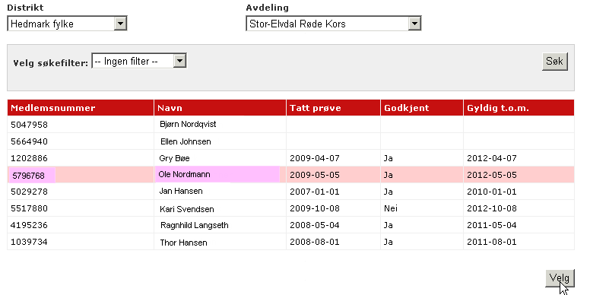 | For å legge til eller redigere informasjon på et medlem:  - Klikk på medlemmet slik at linjen blir farget rosa.  - Klikk på den grå knappen ”velg”, slik at en redigeringsside åpner seg nedenfor.  På personer som ikke tatt prøven er det kun utfylt informasjon i kolonnene for medlemsnummer og navn.  Hvis hjelpekorpsprøven ble administrert via kursadministreringen i Ressurssystemet oppdateres informasjonen på medlemmet automatisk. Det vil fra begynnelsen stå ”Nei” i kolonnen for Godkjent. Dette må endres manuelt av en administrator etter avlagt prøve. Det innebærer at det kan stå ”Nei” til tross for at personen er godkjent, frem til en ansatt på distriktskontoret mottar originalprøven og endrer til ”Ja”.

23.6 | 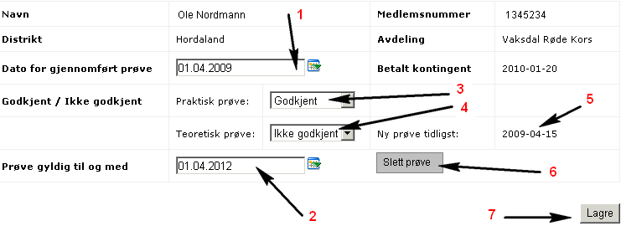 | Etter at man klikket på ”velg” åpnes en redigeringsboks for det valgte medlemmet. I boksen kan man se og endre informasjon knyttet til det enkelte medlemmets prøve.  - Fyll ut prøvedato i ”Dato for gjennomført prøve”.  - Gyldighetstiden settes automatisk til tre år senere i feltet ”Prøve gyldig til og med”. Dato går også å endre manuelt.  Godkjenningen av prøver er delt opp i praktisk prøve og teoretisk prøve.  - For at et medlem skal vises som godkjent på prøven må begge feltene settes til godkjent.  - Hvis man velger ikke godkjent i en av de to feltene vil prøven endres fra godkjent til ikke godkjent.  - Hvis man velger ikke godkjent i et av feltene vises et nytt felt til høyre fra rulltrekksmenyen. Datoen viser når personen har lov til å ta prøven på nytt, det vil si to uker etter datoen for den opprinnelige prøven.  - For å slette informasjon om at personen tatt prøven, klikk ”Slett prøve”. Kan brukes dersom man for eksempel lagt inn informasjon på feil person.  - Klikk på ”Lagre” for å oppdatere informasjonen.

